１０月1５日集体备课活动研讨记录

一、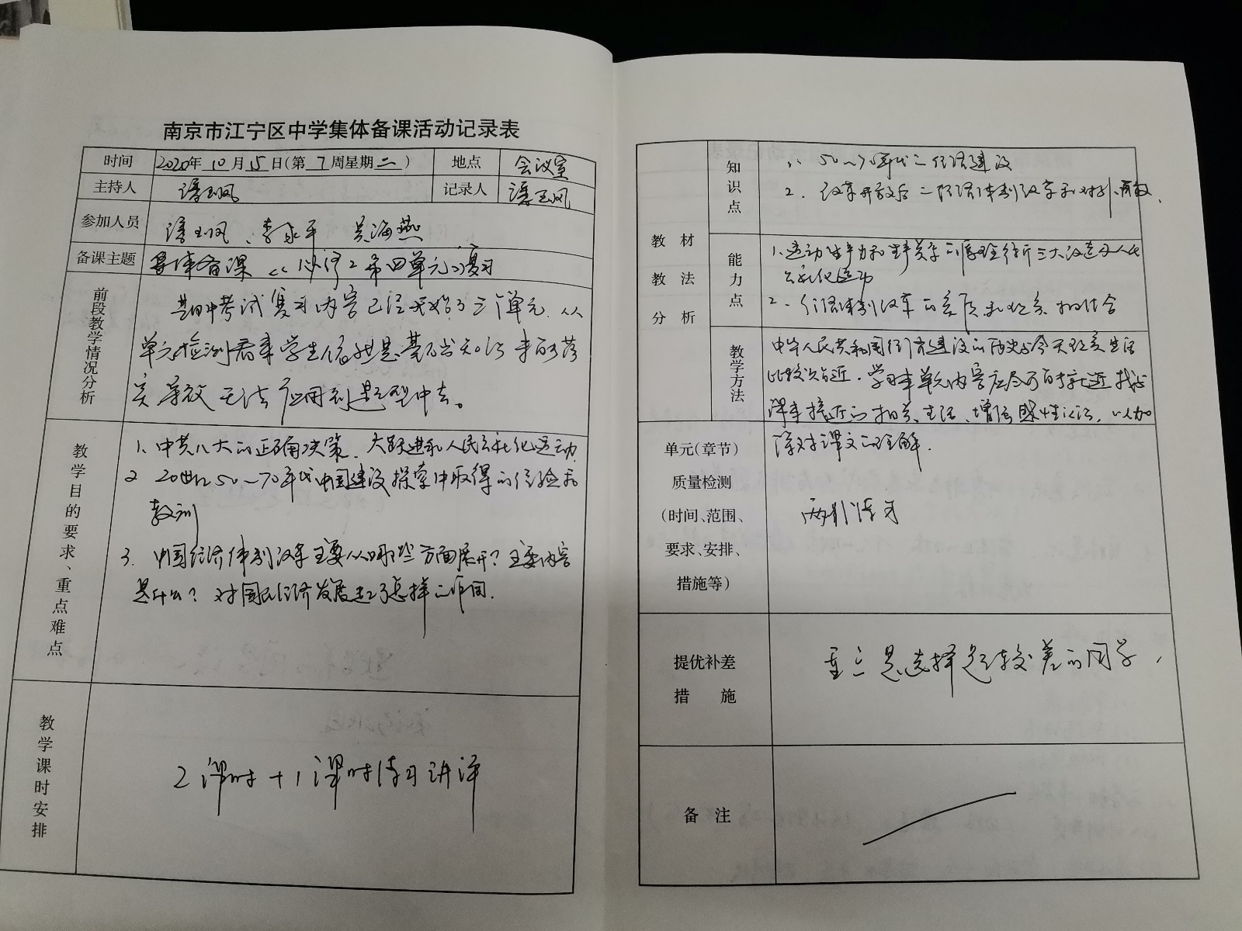

**二、主备老师潘玉凤发言（详见发言稿）**

**三｜其他老师补充建议。（刘娟老师因病未能参加）**